# Git分区及流程

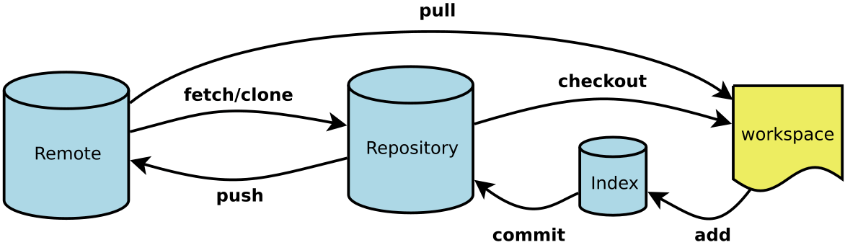

执行git add 操作后，修改同步到暂存区，现在工作区和暂存区数据一致。  
执行git commit 操作后，修改已经同步到版本库，三区数据再次保持一致。

执行 git push 操作后，修改同步到远程仓库

# 1.git的使用流程

选择要提交的软件，右击选择git Bash Here

使用 git init 以创建新的 git 仓库。就是把当前文件变成仓库。

git status 查看当前仓库文件的状态（哪些被提交了那些还没有）

ls 列出当前文件夹里所有文件

git add . 上传所有文件到缓存区

git commit -m “代码提交信息”将文件上传到HEAD

git branch 显示所有分支

git branch name 创建一个叫name的分支

git checkout name 切换到name分支

git remote add origin1 <https://github.com/differentname123/Resume.git> 把 origin1同等与后面的那个地址

git push origin1 branch1把分支branch1传送到origin1

git push -f origin master强制提交

# 2.常遇到的问题

## 1. Updates were rejected because the tip of your current branch is behind

解决办法

1.使用强制push的方法：

$ git push -u origin master -f  
这样会使远程修改丢失，一般是不可取的，尤其是多人协作开发的时候。  
2.push前先将远程repository修改pull下来  
$ git pull origin master或者使用$git pull origin master --allow-unrelated-histories强制merge  
$ git push -u origin master  
3.若不想merge远程和本地修改，可以先创建新的分支：  
$ git branch [name]  
然后push  
$ git push -u origin [name]

## 2.进入了文档编辑模式

//1.按键盘字母 i 进入insert模式

//2.修改最上面那行黄色合并信息,可以不修改

//3.按键盘左上角"Esc"

//4.输入":wq",注意是冒号+wq,按回车键即可

## 3.git上传大于100M的文件（要和其他文件分开提交不能全用git add .）

首先去[官网](https://git-lfs.github.com/)下载一个 Git LFS 客户端，安装

然后选择要提交的文件 git init

然后使用git lfs install安装git lfs（一个仓库里面执行一次就好了）

使用如下的命令来选择你让 Git LFS 管理的文件: git lfs track "*.zip"表示后缀为zip的文件会被LFS管理

使用如下命令，确保追踪了 .gitattributes 这个文件的：git add .gitattributes

后面就是普通的提交操作就行了

## 4.版本回退

**命令1：**git reset –hard HEAD ^   ( ^ 表示回到上一个版本，如果需要回退到上上个版本的话，将HEAD^改成HEAD^^, 以此类推。那如果要回退到前100个版本，这种方法肯定不方便，我们可以使用简便命令操作：git reset –hard HEAD~100 )

**命令2：**git reset –hard 版本号

版本号查看命令： git reflog

只是回退了本地仓库，但没有回退远程分支

git push -f origin master ## 强制覆盖指定分支

## 5.出现 fatal: Not a valid object name: 'master'.

原因：

 问题描述-一个非法的master,原因：本地还没有创建master，你可以执行以下git branch，会发现没有看到本地分支列表

解决方案：

  如果本地没有文件，添加一个文件

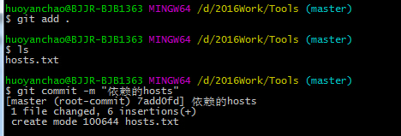

此时本地仓库主干master 创建成功，使用git branch 查看本地分支列表，会查看到如下图所示



可以创建本地分支：

 git branch dev

## 提交历史不同不能合并 refusing to merge unrelated histories

git pull origin master --allow-unrelated-histories

可以允许不相关历史提，强制合并，确实解决了这个问题